Платежи
В разделе Платежи отображается список платежных поручений организации (см. рис. 70).

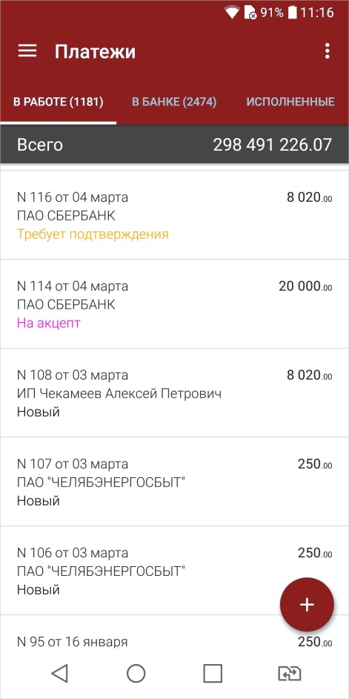

Рис. 70. Раздел "Платежи"

Документы в разделе распределены по подразделам:

- В работе — документы, не отправленные в банк или отвергнутые от исполнения в банке. В скобках указано количество документов;
- В банке — документы, переданные в банк на обработку. В скобках указано количество документов;
- Исполненные — документы, исполненные банком. Для настройки периода, за который необходимо отобразить документы, используйте кнопку
Для переключения между подразделами используйте соответствующие кнопки.
В списке документов для каждого платежного поручения отображаются дата и номер документа, наименование получателя платежа, сумма и статус документа.
Для создания платежа нажмите кнопку Создание платежа подробно описано в разделе Создание платежа.
Для просмотра формы документа нажмите по нему (см. рис. 71).

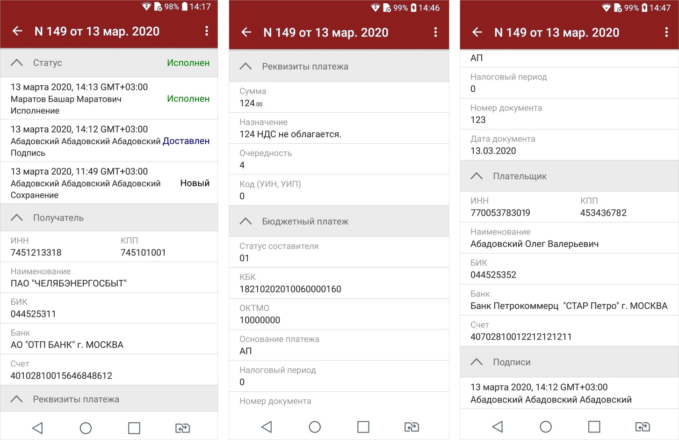

Рис. 71. Форма платежа

На странице просмотра документа доступна следующая информация:

История изменения статуса документа
При нажатии на строку Статус отображается список статусов, которые принимал документ в процессе обработки с указанием даты, времени, сотрудника и действия, совершенного над документом.

Информации об ЭП под электронным документом
При нажатии на строку Подписи отображается список, содержащий данные о времени подписания документа и владельце ключа ЭП. При отсутствии подписей под документом данная строка не отображается.

Комментарии клиента и банка
При нажатии на строку Комментарий клиента/Комментарий банка отображаются дополнительные сведения, указанные сотрудником клиента или сотрудником банка соответственно.
На стороне банка могут быть заданы лимиты сумм для платежей, совершаемых через приложение. Лимиты могут быть заданы для:
- разового платежа;
- суммы платежей за день;
- суммы платежей за месяц (календарный).
Проверка на превышение лимита выполняется при подписи документа. При расчете сумм платежей за день и за месяц учитываются суммы платежных поручений в статусе Доставлен.
При превышении лимита отображается сообщение о невозможности исполнения данного платежа. Узнать величину лимитов, установленных для вашей организации, вы можете, обратившись в банк.

В данном разделе вы можете создавать шаблоны платежей и редактировать список контрагентов. Для этого нажмите кнопку и выберите соответствующий пункт (см. рис. 72):

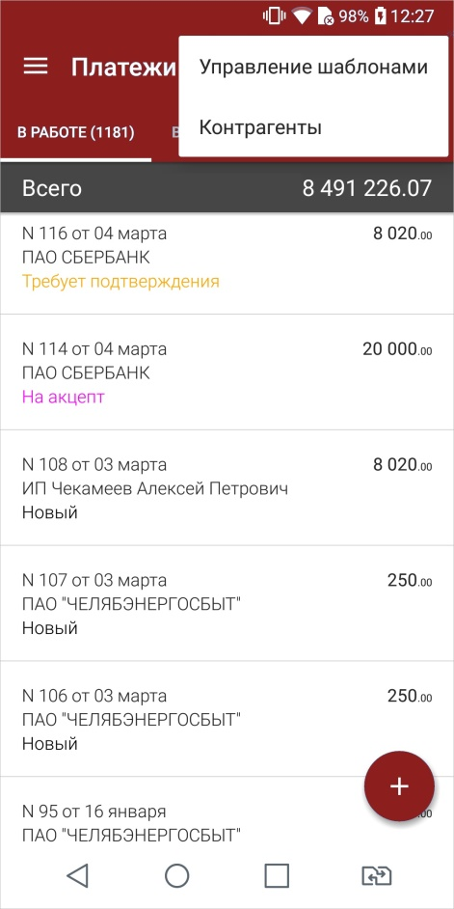

Рис. 72. Платежи. Выбор

- Управление шаблонами;
- Контрагенты

Создание платежа
- Укажите реквизиты получателя в соответствующих полях (см. рис. 73). Реквизиты можно заполнять вручную или с помощью справочников Контрагенты и Индикатор:

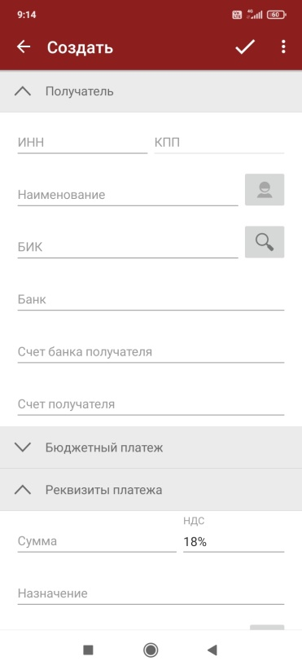

Рис. 73. Создание платежа. Реквизиты получателя

  - ИНН. После указания первой цифры ИНН поиск ведется по справочнику контрагентов, после ввода седьмой – с помощью «Индикатора»;
  - КПП. Заполняется автоматически, если у получателя нет филиалов;
  - Наименование. Наименование получателя;
  - БИК. БИК банка получателя подставляется после выбора счета. После указания первой цифры ИНН поиск ведется по справочнику контрагентов, после ввода седьмой – с помощью
«Индикатора». Если справочник Индикатор недоступен, то поиск ведется только по справочнику

Контрагенты.
В соответствии с требованиями Положения ЦБ РФ № 735 от 6 октября 2020 г., начиная с 01.01.2021 г., в рублевом переводе в качестве банка получателя можно указывать как банк, так и Территориальный орган Федерального казначейства (ТОФК). Если в качестве банка получателя выбран ТОФК, должно быть указано значение соответствующего единого казначейского счета (ЕКС) в поле Счет банка получателя;
  - Банк. Наименование банка получателя;
  - Счет банка получателя. В поле отображается корреспондентский счет банка получателя или ЕКС, если в качестве банка получателя выбран ТОФК:
    - Если у выбранного ТОФК только один ЕКС, то поле будет заполнено автоматически и недоступно для редактирования;
    - Если у выбранного ТОФК несколько ЕКС, то в поле будет доступно для выбора из списка соответствующего значения ЕКС.
  - Счет получателя. Счет получателя заполняется автоматически после указания ИНН получателя, если в банке, указанном в поле Банк получателя, получатель имеет только один счет. Иначе необходимо указать счет вручную или выбрать из списка счетов, сформированного на основании сведений из справочников Контрагенты и Индикатор. Возможность указывать значение счета получателя "00000000000000000000" определяется банком;

- Если производимый платеж является платежом в бюджетные органы, заполните поля в соответствующем блоке (см. рис. 74).

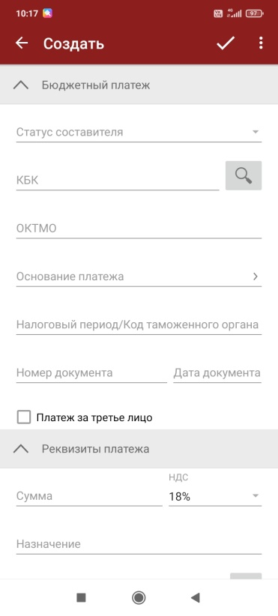

Рис. 74. Создание платежа. Бюджетный платеж

Поля формы бюджетного платежа заполняются согласно Приказу N 107н «Об утверждении правил указания информации в полях расчетных документов на перечисление налогов, сборов и иных платежей в бюджетную систему Российской Федерации» от 12.11.2013 г.
- Если производимый бюджетный платеж является платежом в федеральную налоговую службу за третье лицо, отметьте флаг в поле Платеж за третье лицо и заполните ставшие активными поля.
- В блоке Реквизиты платежа (см. рис. 75) укажите заполните следующие поля:

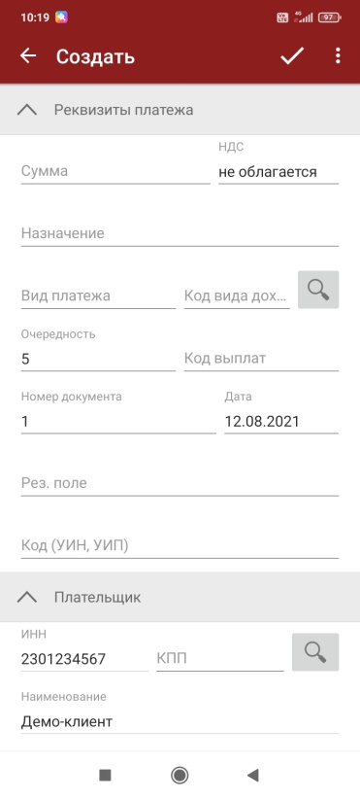

Рис. 75. Создание платежа. Реквизиты платежа

  - Сумма – укажите сумму к перечислению. Поле является обязательным для заполнения;

Примечание:
Банком могут быть установлены лимиты для ограничения суммы разового платежа и общих сумм платежей за день и месяц. Если при подписи платежного поручения выявлено превышение одного из установленных лимитов, на экране отображается соответствующее предупреждение. Такой документ можно будет отправить в банк только после истечения периода, в котором превышен лимит, или вы можете уменьшить сумму и выполнить частичный платеж.
  - НДС – в списке поля выберите один из вариантов: не облагается – для случаев, когда платеж не облагается НДС, 10% или 20% для фиксированной ставки НДС, вручную – для указания суммы НДС в назначении платежа;
  - Назначение – назначение платежа. Поле является обязательным для заполнения;
  - Вид платежа – значение поля устанавливается автоматически при создании и, как правило, не требует изменения;
  - Код вида дохода – данное поле необходимо заполнить, если платежное поручение связано с выплатой получателю зарплаты или иного вида дохода. Для выбора кода вида дохода нажмите
кнопку и выберите код из списка (см. рис. 76);

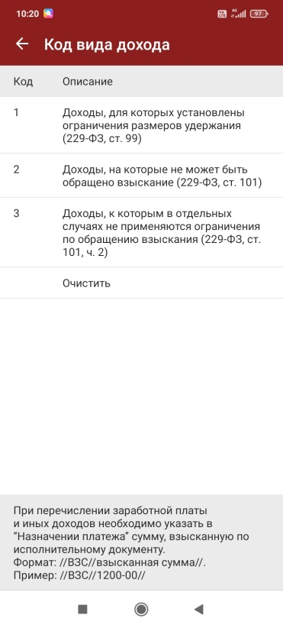

Рис. 76. Код вида дохода
  - Очередность – выберите номер группы очередности платежа в соответствии со статьей 855 Гражданского кодекса РФ «Очередность списания денежных средств со счета»;
  - Номер документа и Дата укажите соответственно номер и дату платежного поручения;
  - В поле Рез. поле указываются условия перевода денежных средств, если они предусмотрены по договору. По умолчанию не требует заполнения;
  - Поле Код (УИН, УИП) обязательно для заполнения при выполнении бюджетного платежа. В случае бюджетного платежа поле должно содержать корректный УИН (Уникальный идентификатор начисления — 20 символов), код нормативного правового акта или "0". Правила заполнения поля Код (УИН, УИП) при выполнении бюджетных платежей:
    - Если платеж на ЕКС и Казначейские счета с маской 03212, 03222, 03232, 03242, 03252, 03262, 03272, то в поле Код (УИН, УИП) указывается УИН или код нормативного правового акта или "0". Код нормативного правового акта указывается в формате 000000000000000012341, где 1 - 16 знаки принимают значение "0", а с 17 по 20 знаки указывается код нормативного правового акта;
    - Если платеж на другие «бюджетные счета», то в поле Код (УИН, УИП) указывается УИН или "0".
- Реквизиты отправителя заполняются автоматически (см. рис. 77). При необходимости выберите КПП. При необходимости укажите комментарий в блоке Комментарий клиента.

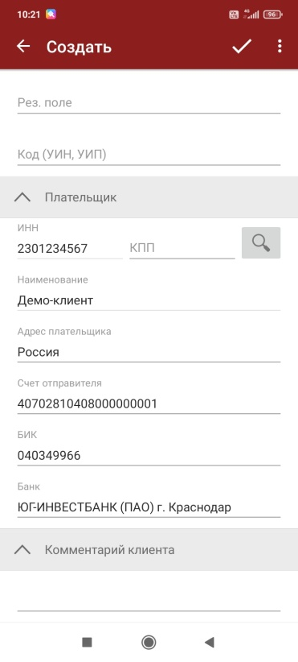

Рис. 77. Создание платежа. Реквизиты отправителя
- Нажмите кнопку

Шаблоны
В приложении реализована возможность создания и последующей работы с шаблонами платежных поручений. Шаблон – это сохраненная форма документа, в которой часть полей заполнена значениями постоянными при создании большого количества документов. Например, шаблон может содержать реквизиты получателя, в пользу которого часто осуществляются платежи. При создании шаблона не осуществляются проверки на обязательность заполнения полей.
В приложении доступны операции создания, редактирования, удаления шаблонов, а также создания документов на основе шаблона.

Создание шаблона
Шаблон документа можно создать следующими способами:
Первый способ:

- Перейдите в раздел Шаблоны. Для этого в разделе Платежи, нажмите кнопку и из выпадающего списка выберите пункт Управление шаблонами (см. рис. 72).
Отобразится раздел Шаблоны (см. рис. 78).

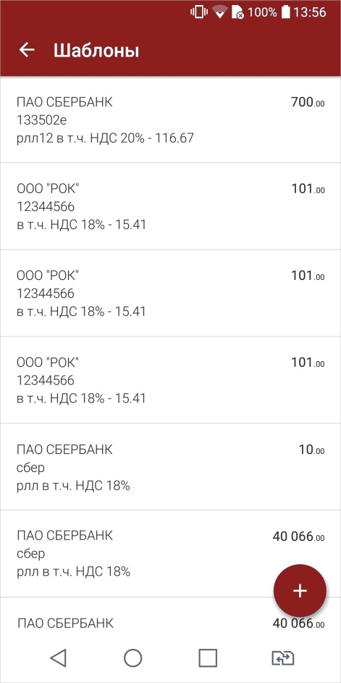

Рис. 78. Раздел "Шаблоны"
•
Для создания шаблона нажмите кнопку В открывшейся форме документа заполните
поля, которые должны быть постоянными, исходя из назначения данного шаблона, укажите наименование шаблона и сохраните документ, нажав кнопку

Второй способ:

- Откройте форму платежного поручения и заполните поля, которые должны быть постоянными, исходя из назначения данного шаблона.
- Нажмите кнопку и из выпадающего списка выберите пункт Создать шаблон. Откроется диалог
Сохранение шаблона (см. рис. 79).

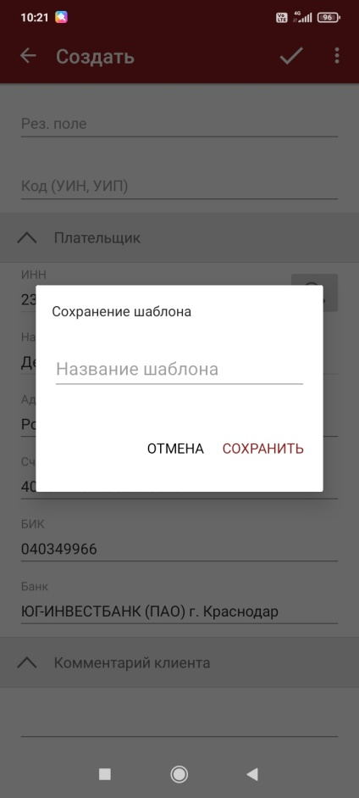

Рис. 79. Диалог "Сохранение шаблона"
- В диалоге укажите наименование шаблона и нажмите кнопку Сохранить.

Создание документа по шаблону
Документ на основе шаблона можно создать следующими способами:
Первый способ:
•
В разделе Платежи нажмите кнопку и из выпадающего списка действий выберите пункт Из
шаблона. Откроется список доступных шаблонов.
- Выберите необходимый шаблон из списка и заполните ставшие доступными для редактирования поля формы документа. Далее сохраните документ для последующей работы или отправьте в банк на обработку.
Второй способ:
- Откройте для просмотра нужный вам шаблон, нажмите кнопку и из выпадающего списка выберите пункт Создать документ.
- Заполните ставшие доступными для редактирования поля формы документа. Далее сохраните документ для последующей работы или отправьте в банк на обработку.

Контрагенты
Справочник Контрагенты содержит реквизиты получателей в Платежном поручении.
В версии приложения для ОС Android доступно добавление реквизитов получателей в справочник

Контрагенты.
Для этого в разделе Платежи нажмите кнопку и из выпадающего списка выберите пункт Контрагенты. Откроется справочник Контрагенты (см. рис. 80).

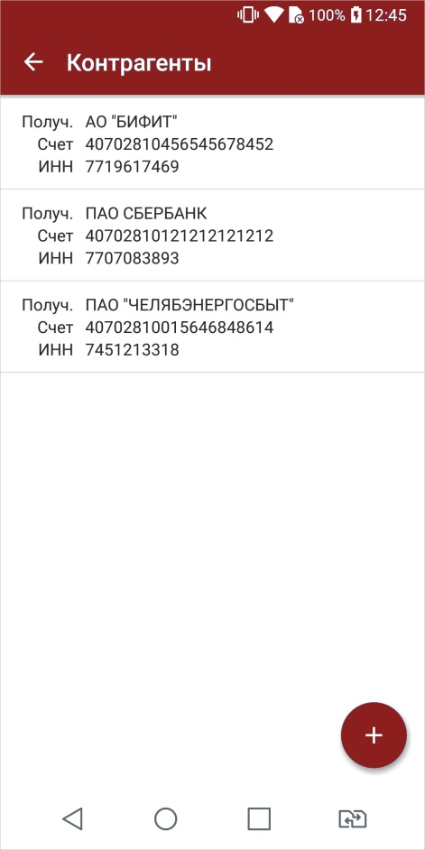

Рис. 80. Справочник "Контрагенты"

Для добавления записи в справочник нажмите кнопку , в открывшейся форме (см. рис. 81) укажите необходимую информацию и сохраните запись, нажав кнопку
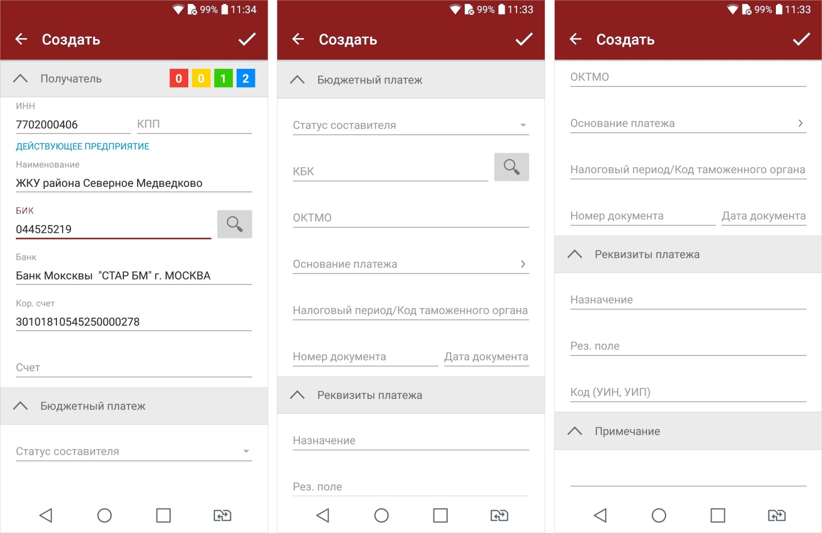
Рис. 81. Форма документа. Справочник контрагентов

